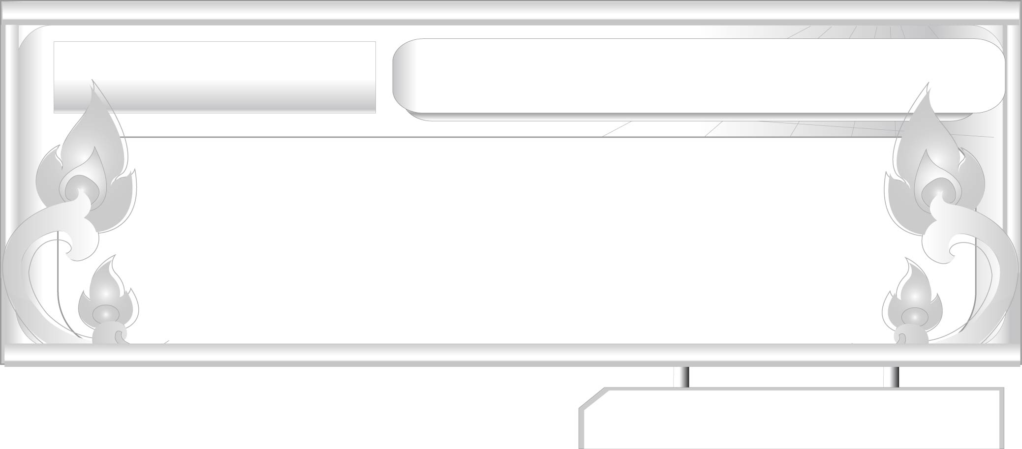
ชั้นประถมศึกษาปีที่ ๖ เวลา ๑ ชั่วโมง
เรื่องที่ ๓ การเขียนแผนภาพโครงเรื่องและแผนภาพความคิด
เพื่อใช้พัฒนางานเขียน
แผนการจัดการเรียนรู้ที่ ๑ การเขียนแผนภาพความคิดเพื่อใช้พัฒนางานเขียน ๑

หน่วยการเรียนรู้ที่ ๑๔
เขียนชำนาญ...งานสร้างสรรค์
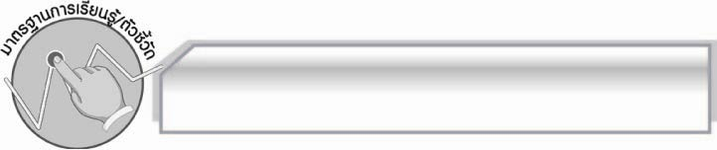
มาตรฐานการเรียนรู้/ตัวชี้วัด

มาตรฐานการเรียนรู้
มาตรฐาน ท ๒.๑ ใช้กระบวนการเขียนเขียนสื่อสาร เขียนเรียงความ ย่อความ และเขียนเรื่องราว
ในรูปแบบต่าง ๆ เขียนรายงานข้อมูลสารสนเทศและรายงานการศึกษาค้นคว้าอย่างมีประสิทธิภาพ
ตัวชี้วัด
ท ๒.๑ ป.๖/๓ เขียนแผนภาพโครงเรื่องและแผนภาพความคิดเพื่อใช้พัฒนางานเขียน
ท ๒.๑ ป.๖/๙ มีมารยาทในการเขียน

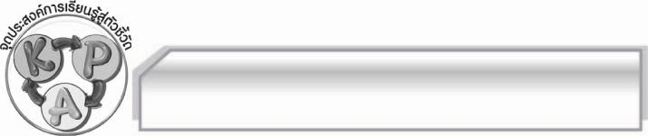
จุดประสงค์การเรียนรู้สู่ตัวชี้วัด

๑. อธิบายเกี่ยวกับแผนภาพความคิดได้ (K)
๒. เขียนขั้นตอนการสร้างแผนภาพความคิดได้ (P)
๓. เห็นประโยชน์ของการเขียนแผนภาพความคิด (A)

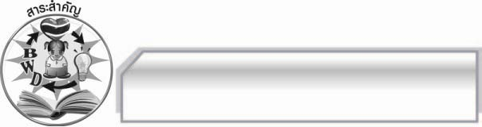
สาระสำคัญ

การใช้แผนภาพความคิดพัฒนางานเขียน จะช่วยให้การนำเสนอข้อมูลมีระบบ เข้าใจง่าย และนำไปใช้ประโยชน์ได้

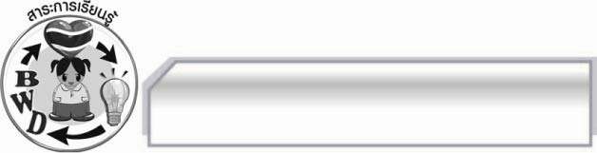
สาระการเรียนรู้

การเขียนแผนภาพความคิด

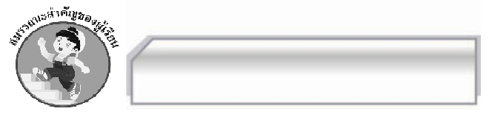

สมรรถนะสำคัญของผู้เรียน

- ความสามารถในการสื่อสาร
- ทักษะการอ่าน
- ทักษะการเขียน
- ทักษะการฟัง การดู และการพูด
- ความสามารถในการคิด
- การให้เหตุผล
- การจัดระบบความคิดเป็นแผนภาพ
- การสรุปความรู้
- ความสามารถในการแก้ปัญหา
- ความสามารถในการใช้ทักษะชีวิต

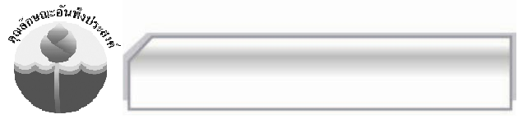

คุณลักษณะอันพึงประสงค์

ใฝ่เรียนรู้
ตัวชี้วัดที่ ๔.๑ ตั้งใจ เพียรพยายามในการเรียนและเข้าร่วมกิจกรรมการเรียนรู้

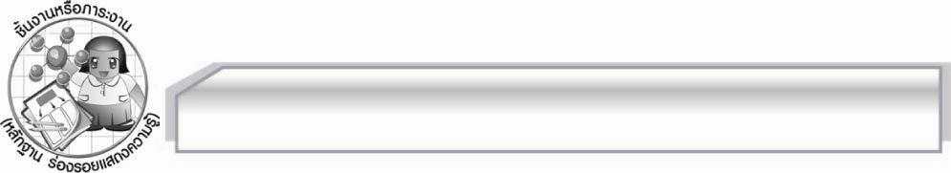
ชิ้นงานหรือภาระงาน (หลักฐาน ร่องรอยแสดงความรู้)

-

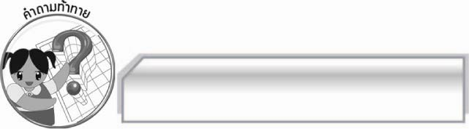
คำถามท้าทาย

การเขียนแผนภาพความคิดมีประโยชน์อย่างไร

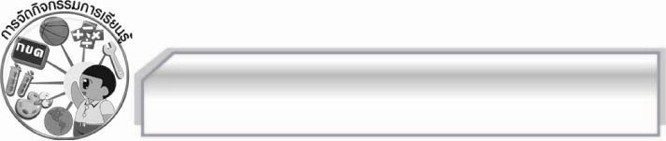
การจัดกิจกรรมการเรียนรู้

๑. ครูแบ่งนักเรียนออกเป็น ๓ กลุ่ม เล่นเกมแข่งขันเขียนชื่อสัตว์ โดยให้เขียนคนละชื่อภายในเวลาที่กำหนดกลุ่มใดเขียนได้ถูกต้องมากที่สุดเป็นฝ่ายชนะ
๒. ให้นักเรียนร่วมกันเขียนชื่อสัตว์ชนิดต่าง ๆ บนกระดาน แล้วช่วยกันหาวิธีการนำเสนอข้อมูลที่สามารถจำแนกชื่อสัตว์ให้เป็นหมวดหมู่และเข้าใจง่าย หากไม่มีนักเรียนคนใดเสนอการจัดข้อมูลเป็นแผนภาพ ให้ครูเป็นผู้นำเสนอ

๓. ครูนำบัตรคำ แผนภาพความคิด มาติดไว้บนกระดาน แล้วให้นักเรียนอ่านจำนวน ๑ รอบ จากนั้นให้นักเรียนแบ่งกลุ่มออกเป็น ๕ กลุ่ม กลุ่มละเท่า ๆ กัน เพื่อร่วมกันศึกษาเกี่ยวกับแผนภาพความคิดและรูปแบบแผนภาพความคิด แล้วนำข้อมูลที่ได้มาสรุปลงในแผนภาพความคิด และออกมานำเสนอผลงานของกลุ่มตนเองให้ครูและเพื่อนกลุ่มอื่น ๆ ดูและฟัง พร้อมทั้งตรวจสอบความถูกต้องทีละกลุ่มจนครบทุกกลุ่ม โดยมีครูคอยให้คำแนะนำเพิ่มเติม
๓. ให้นักเรียนร่วมกันสนทนาเกี่ยวกับขั้นตอนการสร้างแผนภาพความคิด ครูให้คำแนะนำเพิ่มเติมแล้วให้นักเรียนนำข้อมูลที่ได้มาสรุปลงในแผนภาพความคิดบนกระดาน ให้นักเรียนร่วมกันตรวจสอบความถูกต้องอีกครั้ง
๔. ให้นักเรียนและครูร่วมกันแสดงความคิดเห็นเพื่อสรุปความรู้ดังนี้ การใช้แผนภาพความคิดพัฒนา
การเขียนจะช่วยให้การนำเสนอข้อมูลมีระบบ เข้าใจง่าย และนำไปใช้ประโยชน์ได้
๕. ให้นักเรียนร่วมกันแสดงความคิดเห็น โดยครูใช้คำถามท้าทาย ดังนี้
๏ การเขียนแผนภาพความคิดมีประโยชน์อย่างไร

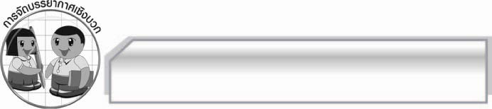
การจัดบรรยากาศเชิงบวก

ให้นักเรียนแสดงความคิดเห็นเกี่ยวกับการเขียนแผนภาพความคิดเพื่อใช้พัฒนางานเขียน
อย่างอิสระ ครูชมเชยนักเรียนที่มีส่วนร่วมในกิจกรรม

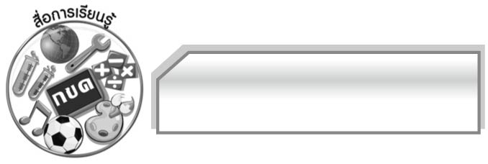
สื่อการเรียนรู้

- ชื่อสัตว์ชนิดต่าง ๆ
- เกม
- บัตรคำ

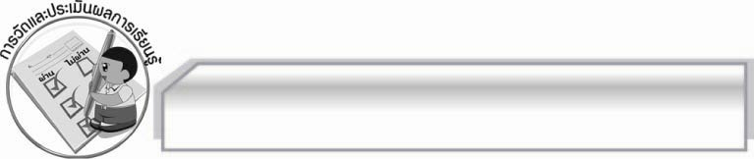
การวัดและประเมินผลการเรียนรู้

๑. วิธีการวัดและประเมินผล
๑.๑ สังเกตพฤติกรรมของนักเรียนในการเข้าร่วมกิจกรรม
๑.๒ สังเกตพฤติกรรมของนักเรียนในการเข้าร่วมกิจกรรมกลุ่ม
๑.๓ ตรวจผลงานของนักเรียน
๒. เครื่องมือ
๒.๑ แบบสังเกตพฤติกรรมการเข้าร่วมกิจกรรม
๒.๒ แบบสังเกตพฤติกรรมการเข้าร่วมกิจกรรมกลุ่ม
๓. เกณฑ์การประเมิน
๓.๑ การประเมินพฤติกรรมการเข้าร่วมกิจกรรม
ผ่านตั้งแต่ ๒ รายการ ถือว่า ผ่าน
ผ่าน ๑ รายการ ถือว่า ไม่ผ่าน
๓.๒ การประเมินพฤติกรรมการเข้าร่วมกิจกรรมกลุ่ม
คะแนน ๙ - ๑๐ ระดับ ดีมาก
คะแนน ๗ - ๘ ระดับ ดี
คะแนน ๕ - ๖ ระดับ พอใช้
คะแนน ๐ - ๔ ระดับ ควรปรับปรุง

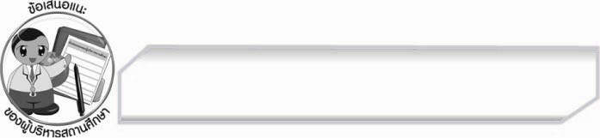
ข้อเสนอแนะของผู้บริหารสถานศึกษา
______________________________________________________________________________
______________________________________________________________________________
______________________________________________________________________________
______________________________________________________________________________
______________________________________________________________________________
______________________________________________________________________________
______________________________________________________________________________
______________________________________________________________________________
______________________________________________________________________________
______________________________________________________________________________
______________________________________________________________________________
______________________________________________________________________________
______________________________________________________________________________
______________________________________________________________________________
______________________________________________________________________________
______________________________________________________________________________
______________________________________________________________________________
______________________________________________________________________________
______________________________________________________________________________
______________________________________________________________________________
______________________________________________________________________________
______________________________________________________________________________
______________________________________________________________________________
______________________________________________________________________________

ลงชื่อ_________________________ (ผู้บริหารสถานศึกษา)
(_________________________)
________/________/________


บันทึกหลังการสอน

ผลการจัดการเรียนการสอน

______________________________________________________________________________
______________________________________________________________________________
______________________________________________________________________________
______________________________________________________________________________
______________________________________________________________________________
______________________________________________________________________________

ปัญหา / อุปสรรค

______________________________________________________________________________
______________________________________________________________________________
______________________________________________________________________________
______________________________________________________________________________
______________________________________________________________________________
______________________________________________________________________________

แนวทางแก้ไข

______________________________________________________________________________
______________________________________________________________________________
______________________________________________________________________________
______________________________________________________________________________
______________________________________________________________________________
______________________________________________________________________________

ลงชื่อ_________________________ (ผู้บันทึก)
(_________________________)
________/________/________

